**XAMPP**

**Paso 1.** Instalación de XAMPP.

Antes de nada lo primero que tenemos que hacer es descargar el instalador de XAMPP desde su [página web oficial](https://www.apachefriends.org/es/download.html), yo por ejemplo me he pillado la versión 8.0.30.

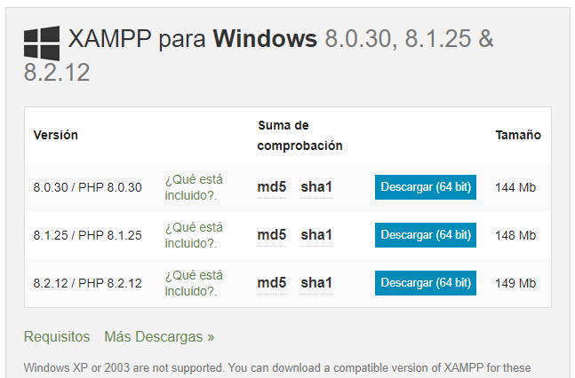

Una vez ya instalado solo le tenemos que dar doble click encima del archivo que nos ha descargado.



En las siguientes pestañas nos interesa tenerlo absolutamente todo activado asique le damos a todo “Next” a menos que queráis guardar el programa en otra ruta.

**Paso 2.** Abrir la página web local.

Una vez ya instalado abrimos la aplicación de XAMPP y nos aparece lo siguiente.

Como ahora mismo solo nos interesa dar host a una página web solo tenemos que activar la opción de “Apache”.

Una vez ya iniciado abrimos nuestro navegador (en mi caso es Google Chrome) y en barra superior de búsqueda ponemos la IP “127.0.0.1”.

Si nosotros queremos personalizar este HTHML o cambiarlo por otro tenemos que hacer lo siguiente:

1. Abrimos el panel de XAMPP y le damos al botón que esta a la derecha llamado “Explorer”.

1. Una vez se nos haya abierto el Explorador de Archivo nos vamos a la carpeta “htdocs”:

1. Una vez ya dentro podréis cambiar el HTML o modificarlo, además del resto de archivos de tu página web.

1. Para daros un ejemplo voy a cambiar la página web y voy a poner una mía.

1. También podemos conectarnos a nuestra página en otro equipo por la IP de la máquina host.

**ATENCIÓN:** La página web utilizará el puerto 80 de http, que en resumidas cuentas no solo utilizará un puerto por defecto que eso es peligroso, que además también utilizaremos un protocolo poco seguro ( el seguro sería el https).

**3.** Cambio del puerto de escucha.

Para poder cambiar el puerto tenemos que acceder al fichero de configuración de nuestro host apache, para eso tenemos que irnos al panel de control de XAMPP y darle al botón “Config”.



Una vez que le hayamos dado nos aparecerá un pequeño desplegable de opción queremos usar, que en este caso queremos entrar en “Apache (httpd.conf)”.

Ahora para cambiar el puerto de escucha de nuestra web nos tenemos que bajar hasta que veamos # Change this to Listen on specific IP addresses as shown below to

# prevent Apache from glomming onto all bound IP addresses.

#

#Listen 12.34.56.78:80

Listen 80”.

Ahora para cambiar al puerto tenemos que cambiar el “Listen 80” al “Listen (el puerto que queramos)” en mi caso voy a poner el puerto 60.



Una vez cambiado guardamos los cambios y apagamos y encendemos nuestro servidor apache para que se apliquen los cambios.





Ahora para poder ver los cambios tenemos que poner nuestra IP local “127.0.0.1” pero ahora especificamos el puerto poniendo :60 en IP “127.0.0.1:60”

Y sería exactamente lo mismo si utilizamos una IP normal:

